ENOVIA Collaboration for Microsoft Client doit être installé (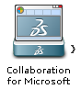quadrant nord du Compass) pour pouvoir ouvrir le contenu.
Chargement du contenu en cours…

